**Trigonométrie – Calcul d’une longueur**

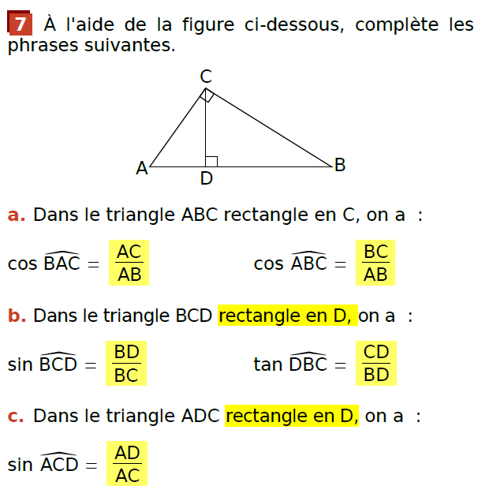

Exercice 1 :

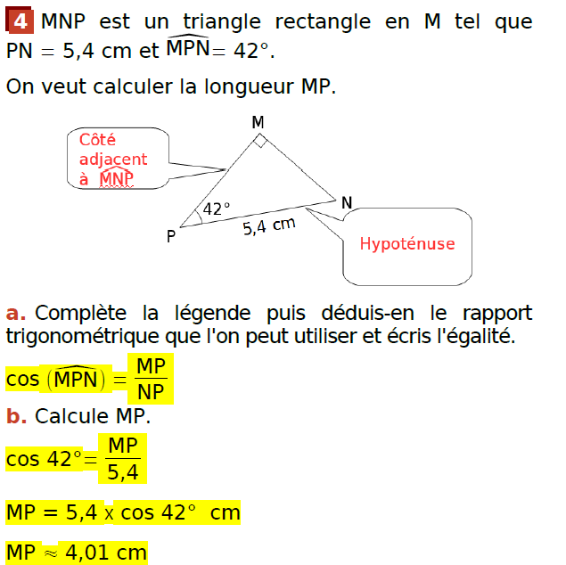Exercice 2 :